Упражнение 1.1 Используя фразы и выражения опишите себя .
By and large, I look like my father, but I took after my mother in character – В общем, внешне я похожа на своего отца, но по характеру – на мать.
People say that our family likeness is easy to see – Люди говорят, что наше семейное сходство трудно не заметить.
I and my sister look alike and we are often taken for each other – Я и моя сестра очень похожи и нас обычно путают.
I am the very image of my brother because we’re twins – Я копия своего брата, потому что мы близнецы.
I’m said to look young (old) for my age but on the whole I think that I look my age (best) – Мне говорят, что я выгляжу моложе (старше) своего возраста, но в целом я думаю, что я выгляжу на свой возраст (очень хорошо).
I am a good-looking (gorgeous, attractive, charming, stunning) girl – Я красивая (привлекательная) девушка.
People say that I’m nice (pretty) but I consider me plain (common) and ugly (unsightly, eyesore) – Люди говорят, что я хорошенькая, но я считаю себя обычной и некрасивой (непривлекательной).
I like to be neatly dressed so I’m always spick and span – Мне нравится опрятно одеваться, поэтому я одета всегда с иголочки.
I have a slovenly (untidy) appearance and all my clothes are shabby – У меня неряшливый внешний вид и вся моя одежда потрепанная.
I’m a little plump (well-fed) but well-built – Я немного пухленькая, но хорошо сложенная.
My figure is flawless – I’m slim and graceful – Моя фигура без изъянов – я худенькая и изящная.
I’m tall and strapping – I’m of 6 feet height – Я высокая и рослая – у меня рост 182 см.
I’m of average height (I’m short) – Я среднего рост (низкая).
My hair is jet-black, ginger, golden, auburn – Мои волосы черные, как смоль, рыжие, золотистые, золотисто-коричневые.
I don’t like to wear my hair loose so I plait my hair – Мне не нравится носить свои волосы распушенными, поэтому я плету косичку
Her eyes are blue like the sea - Её глаза синие как море
Your eyes are so deep - У тебя такие глубокие глаза
She has a silly look - У неё глуповатое выражение лица
She has a long beautiful neck - У неё прекрасная, длинная шея
She has the thinnest waist in the world - У неё самая тонкая талия в мире
And her body is slim altogether - И вообще она очень худенькая
How do you keep so slim? - Как Вам удаётся сохранить такой вес?
She is fat and ugly - Она толстая и уродливая
She looks so childish - Она выглядит как дитя
Her finger nails are well groomed and painted in bright red - Её ногти хорошо ухожены и покрашены в ярко-красный цвет
She has a strong attractive body - У неё сильное красивое тело
Long shapely legs are a big asset now - Длинные стройные ноги — это большая ценность сейчас
Inner beauty is more important than physical beauty - Внутренняя красота важнее внешней
Appearance is deceptive – Внешность обманчива
His face looks angry all the time - У него всё время злое лицо
She has a mole on her cheek - У неё родинка на щеке
She has a noble look - У неё благородный вид
Не took after his father - Он похож на своего отца
They look alike - Они похожи друг на Друга
Не is always so elegant, he dresses in the latest fashions - Он всегда так элегантен. Он одевается во всё самое модное
She wears tasteful make-up - Она красится со вкусом
She is not my type - Она не в моём вкусе
She has a heavy walk - У неё тяжёлая походка
She has dark circles under her eyes - У неё тёмные круги под глазами
He is growing a beard - Он отращивает бороду
You lost weight - Вы похудели
You gained some weight - Вы поправились
to aged well — хорошо выглядеть по возрасту
to be dressed spick and span — быть одетым с иголочки
to be pretty/handsome — быть красивой/ красивым (привлекательным)
to be typical of smb — типичная внешность как у кого-либо
to be well-groomed — ухоженный, хорошо одетый
to be shortsighted/ near-sighted — быть близоруким
to put/ gain on weight — прибавить в весе
to grow thinner, to recede — выпадать, быть редкими (о волосах)
to look a mess, to look scruffy — выглядеть неряшливо
to look like smb — выглядеть как
to look one’s age — выглядеть на свой возраст
to look one’s best — выглядеть наиболее привлекательно
to remind smb of smb — напоминать кого-то кому-то
closely resemble — очень похож
to lose weight/ to slim -худеть
to stammer — заикаться
to take after smb — быть похожим
to take much care over one’s appearance — заботится о внешности, следить за собой
аppearance is deceptive — внешность обманчива
to go by appearance/to judge by appearance — судить по внешности
to look every inch a (profession) — быть кем-либо до кончиков ногтей
Упражнение 1.2 Опишите одну их картинок используя фразы
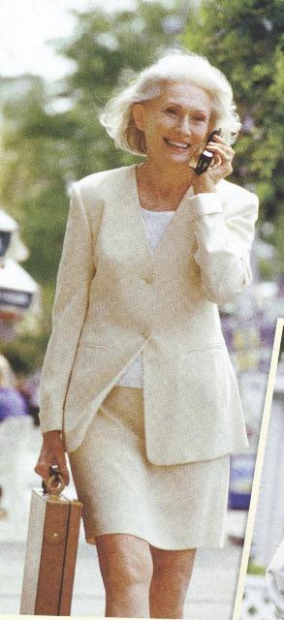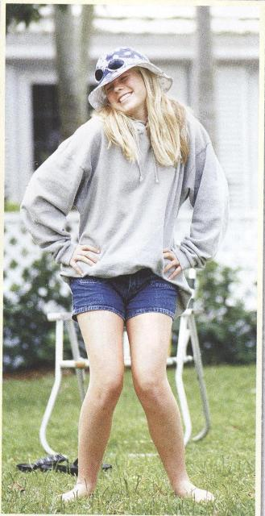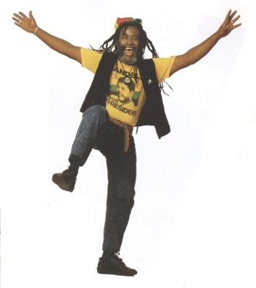
упражнение 1.3 Соотнесите описания людей с их изображениями:
1. He isn’t very tall. He’s short and stocky.
2. She’s tall and slim. She’s got a lovely figure.
3. He’s quite a big guy. He’s quite well-built.
4. She’s a bit overweight. She’s quite plump, isn’t she?
5. He’s very fat. He’s absolutely enormous.
6. He’s very thin. He’s so skinny.
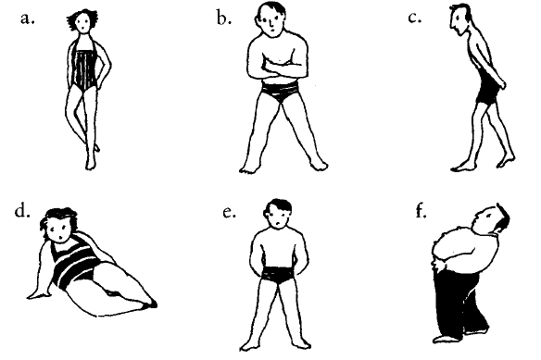
Упражнение 1.4 На картинках даны отрывки текстов. Соотнесите отрывки (под буквами) с их источниками (под цифрами).
1. An extract from a novel.
2. An extract from a newspaper report.
3. An extract from the Guinness Book of Records.
4. An advertisement in a lonely hearts section of a newspaper.
